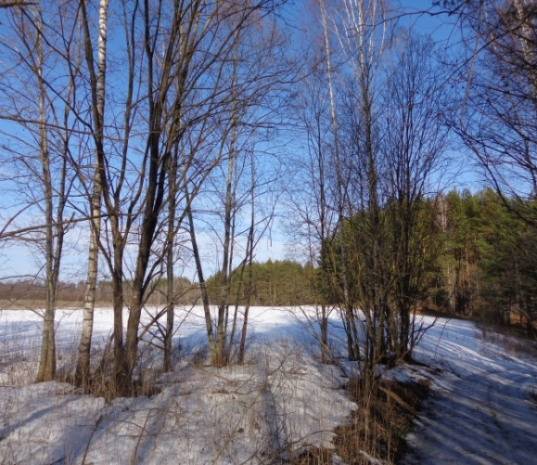

Устный журнал
«Март – утро весны»

Методическая разработка
Клыковская Н.Ф.,
учитель биологии МБОУ Заборьевская СШ
Демидовского района Смоленской области

Заборье
2015
Устный журнал «Март – утро весны»
Цель: изучение закономерностей сезонных явлений в природе.
Задачи:
- продолжить формирование знаний о разнообразии перемен, происходящих в природе в марте;
- развивать интерес к фенологическим наблюдениям;
- познакомить с народными приметами марта;
- продолжить формирование чувства ответственности, заботы о живой природе;
- воспитывать любовь к родному краю.
Устный журнал рассчитан на обучающихся 5-7 классов. Разработку можно использовать учителям биологии, воспитателям группы продлённого дня во внеклассной работе.
Подготовка к проведению.
Оформление зала. Красочно оформленный устный журнал «Март – утро года».
Проведение устного журнала.
Устный журнал могут вести два ведущих, или возможно чтение учащимися по одной странице. Эмоциональный настрой создаёт музыка П.И. Чайковского «Времена года».
Устный журнал состоит из семи страниц.
Содержание
Страница 1. Март – протальник.
Страница 2. Гонцы весны.
Страница 3. Приметные дни марта.
Страница 4. Лесные происшествия.
Страница 5. Домики для птиц.
Страница 6. Перемены марта
Страница 7. Знаете ли вы?
Литература.
На странице 7 представлены вопросы, на которые предлагается ответить участникам журнала. При проведении рефлексии педагог может спросить детей, какие перемены марта им запомнились более всего. Что нравится им в первом месяце весны – марте. Какие домики для птиц они уже сделали или будут делать.
Страница 1.
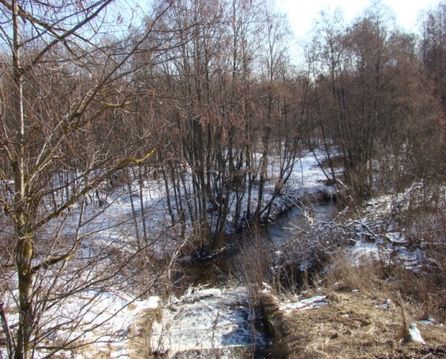
Март – протальник
Март — наследник февраля; весну встречает, с зимой борется.
Март неверен, капризен: то плачет, то смеётся.
Предвесенье — пора перелома, стремительного обновления. Что ни день, убывает у зимы сила. А как подуют теплые ветры — где уж тут зиме с весной спорить, убраться бы подобру-поздорову. Март хотя и сердитым бывает, снегами и морозцами пробует угрожать, но недаром утром весны, протальником назван.
Пробуждается замершая, застывшая зимой жизнь. Развитие природы идет очень быстро, особенно если весна теплая и дружная, — важно ничего не упустить. И если в начале марта вокруг нас еще зима, то в конце мая — уже лето.
Заметно весны дыханье.
Есть в природе недолгое время особой радости, когда уже ясно: зима позади, но весна еще только «проклюнулась» — время первых проталин.
Море света! Такое бывает на границе зимы и весны. Далеко видно. Оброненная зимой варежка вытаяла у лыжни. Упавшая ветка впитала тепло и погрузилась в снег так, будто ее вдавило лучами.
Главенствует белый цвет. Но по белому вдалеке уже пестреют чистые акварельные краски. Лес на опушке сиреневый. Клубами зеленовато-бурого дыма смотрятся ивняки, плотнее стала еловая зелень, а бронза сосновых стволов подрумянена светом.
На опушке токуют сороки — ныряют в затейливых играх с высоты почти до белого снежного покрывала и снова — вверх.
Капель заладила. Плавится снег па крышах — вот и сочатся они с солнечной стороны. А солнце греет день ото дня все решительнее.
Весна в воздухе — рождение кучевых облаков. Шапками вскинуты они теперь в голубое поднебесье и плывут, закрывая даже яркое весеннее солнце. Кучевые облака — предвестники таяния снега, они появляются от восходящих атмосферных потоков.
События в конце марта — начале апреля нарастают лавиной. Стоят теплые ясные дни. Лишь под пологом леса зима держит еще оборону. Небо в солнечный день отражается синими тенями на сугробах в бору, а на открытых местах потоки тепла плавят снег, делают хрупким речной и озерный лед. Стихающие ночью, говорливыми к полудню становятся ручейки, и всюду, всюду начинают темнеть проталины.

Страница 2.
Гонцы весны
Точно к этому времени вслед за грачами прилетают другие гонцы весны.
Бегает по закраинам льда на реке трясогузка — что-то уже находит в мусоре мелкой воды.
Скворцы прилетели и уже выдворяют из гнезд воробьев. В лесах и рощах звонко щебечут зяблики.
Уже токуют захмелевшие от света вороны. Сидят на видном месте и, распушив хвост, бормочут что-то несвойственное им в другую пору.
На улицах гремит воробьиный оркестр.
Снегирь, не знавший нужды зимой, по-прежнему флегматично играет на флейте. Это прощальная песня — на теплое время нарядная птица откочует в северные леса.
Молчавший всю зиму бор постепенно наполняется звуками. Среди них самый звонкий и самый чистый — песня синиц: "«Зензи-вар! Зензи-вар!»
И все покрывает барабанная дробь дятла. Сухой упругий сучок вибрирует под ударами клюва. Множество новостей-перемен в лесу.

Ворона 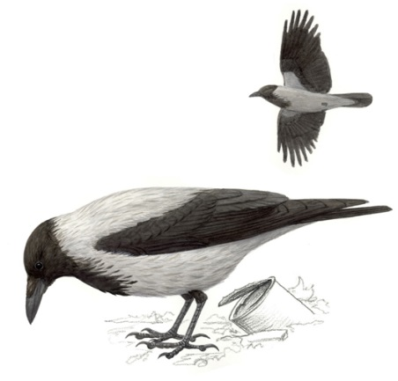
Вот ворона на крыше покатой,
Так с зимы и осталась лохматой...
А уж в воздухе — вешние звоны,
Даже дух занялся у вороны.
Вдруг запрыгала вбок глупым скоком,
Вниз на землю глядит она боком:
Что белеет под нежною травкой?
Вон желтеют под серою лавкой
Прошлогодние мокрые стружки...
Это все у вороны игрушки,
И уж так-то ворона довольна,
Что весна и дышать ей привольно!
А. Блок
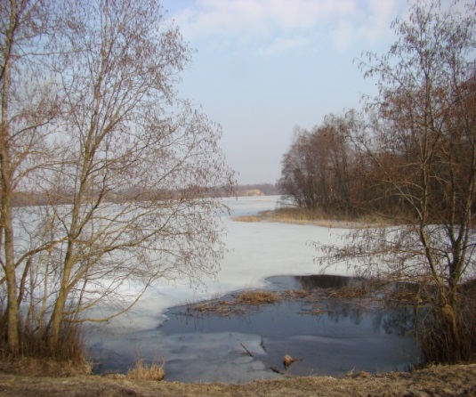
Страница 3.
Приметные дни марта
1 марта
Первый день весны, новичок. Если с первых дней весна разгульна, не застенчива - обманет, верить нечего.
5 марта
Снег весной тает впервой.

6 марта
Тимофей-Весновей тепло веет, стариков греет. Начинается сокодвижение в клёнах и берёзах.
9 марта
Иванов день. Птичье потенье, гнезд обретенье.
Птица завивает гнездо, а перелетная птица летит из тёплых мест.

14 марта
Евдокия Плющиха. Название дано от состояния снега весной: подтаивая, он сплющивается.
14 марта считалось «твердым» летоуказателем: каков день, таково и лето.

21марта
День весеннего равноденствия. Солнце ровно двенадцать часов на небе. День сравнялся с ночью. В этот день праздновали Новый год — к весне поворот.
22 марта
Сорок сороков. День массового прилета — «сорока сороков»— птиц.
Если сороки теплые — сорок дней будут теплыми, если холодные - жди сорок холодных утренников.

30 марта
Алексей Теплый. Алексей — с гор вода.
Бурное снеготаяние.
Если тепло, то и весна будет теплой.

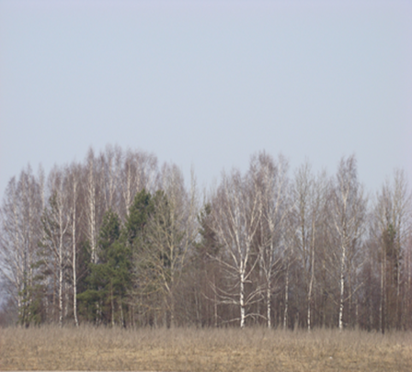
Страница 4.
Лесные происшествия

Грачи открыли весну
Всюду появились большие стаи грачей. Зиму грачи провели на юге. Они очень спешили на родину и в хорошую погоду делали перелеты по сотне километров в день. В пути их настигла сильная метель. Десятки, сотни слабых птиц выбились из сил и погибли в пути.
Первыми долетели самые сильные. Теперь они отдыхают. Они важно расхаживают по дорогам и усердно ковыряют крепкими носами землю.
Первое яйцо
Самка ворона первой из всех птиц снесла яйцо. Ее гнездо — на высокой ели, густо засыпанной снегом. Чтобы яйцо не застыло и птенчик в нем не замерз, ворониха не оставляет гнезда. Пищу ей приносит ворон.
Первые цветы
Появились первые цветы. Но не ищите их на земле — она еще покрыта снегом. В лесу
только на опушке журчит вода, и канавы полны ею доверху. Вот здесь-то, над бурой
весенней водой, на голых прутиках орешника и распустились первые цветы.
Гибкие жёлтые хвостики свешиваются с прутиков, их называют сережками. Качнешь такой хвостик — из него облачко пыльцы. Но вот что удивительно: на тех же веточках орешника есть и другие цветы. Эти сидят парочками или по три, их можно принять за почки, Только из верхушки каждой почки высунулось по паре ярко-розовых ниточек-язычков. Это рыльца, они ловят пыльцу, которая летит по ветру с других кустов орешника. Ветер свободно гуляет между голыми прутьями, листьев нет, и ничто ему не мешает качать хвостики-сережки и подхватывать
пыльцу. Отцветёт орешник. Отвалятся сережки. Засохнут розовые ниточки странных цветочков-почек, но каждый такой цветочек превратится в орех.

Страница 5.
Домики для птиц
Домики-особняки из плотно сбитых досок не тоньше 2 см. Высота 32 см, площадь 15x15 см; вход (леток) 5 см на высоте 23 см от пола с видом на солнечную сторону.
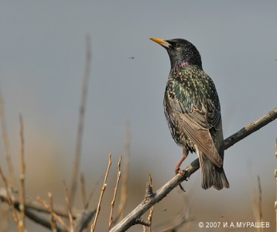 Скворцы

Домишки-ромбики. Площадь боковых стенок 12x12 см, леток 4 см.

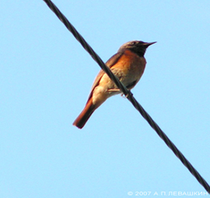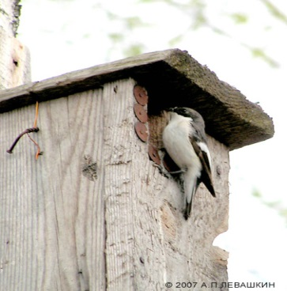
Горихвостки Мухоловки-пеструшки

Сарайчики. Высота 11 см, 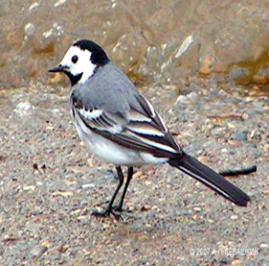
площадь 11×11см,
леток 4 см на высоте 7 см от пола. Белые трясогузки
Страница 6.
Перемены марта

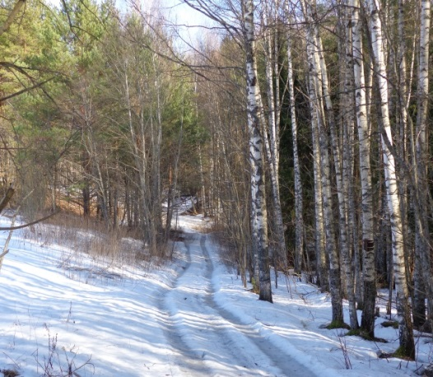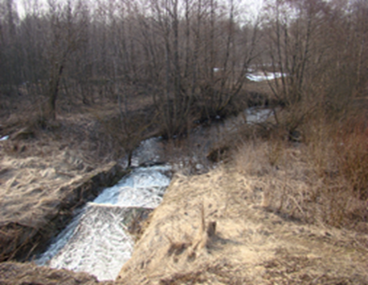

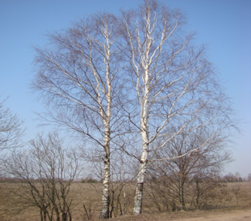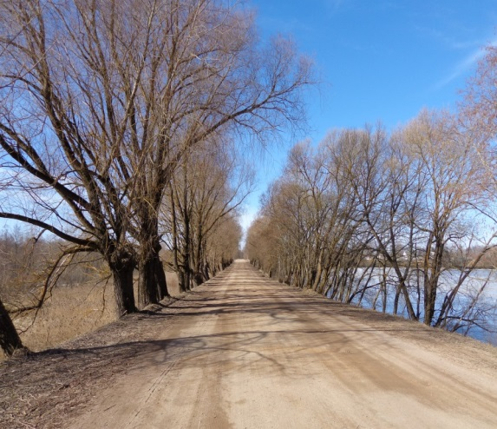

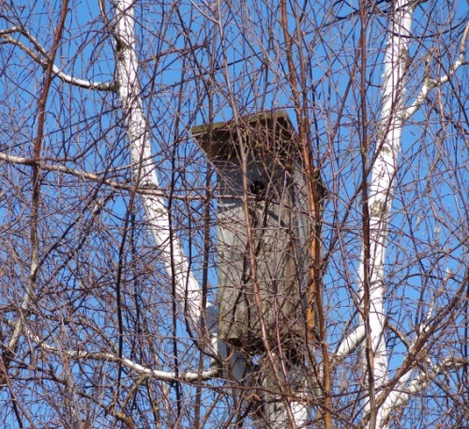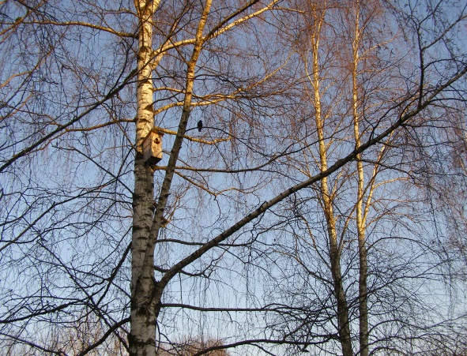

Фото природы окрестностей Заборья.

Страница 7.
Знаете ли вы?
- Как называли первый месяц весны?
- Какой день (по календарю) считается началом весны?
- Какие облака являются предвестниками таяния снега?
- Какие птицы – гонцы весны прилетают в наши края первыми?
- Слепыми или зрячими родятся зайчата?
- Какой день марта считался «твёрдым» летоуказателем: каков день, таково и лето?
- В какой день марта праздновали Новый год – к весне поворот?
- Приметы: Длинные сосульки – ………………. (к долгой весне).
- Облака плывут высоко –…………………. (к хорошей погоде).

Рефлексия.

Литература и другие источники информации
- Беккер И.Л. «Времена года». Книга юного фенолога. Москва: Творческий центр «Сфера», 2001.
- Лютин А.Т., Бондаренко Г. А. Народное наследие о приметах погоды: Календарь. – 1993.
- Родная природа: Стихи русских поэтов. – М.: Детская литература, 1971.

- «Мультимедийный справочник-определитель «Животный мир России. Птицы. Европейская Россия, Урал, Западная Сибирь» Фотографии птиц на стр.2,5.
- Фотографии природы родного края: Клыковская Н.Ф.

